|  |  |  |  |
| --- | --- | --- | --- |
| **Adı:** |  | **…………………. Ortaokulu** |  |
| **Soyadı:** |  | **………………. Eğitim Öğretim Yılı** | Tarih: ……/……/ 202.. |
| **Sınıfı:** |  | **ARAPÇA** | Aldığı Not |
| **No:** |  | **6. Sınıf 1.Dönem 1. Yazılı / Sınav Soruları** |  |

.

ضع علامة الصح بجانب الاسم المناسب بنائا على ضمير. فاكتب كلاهما إلى الفراغات Zamire göre uygun ismin yanına X işareti koyalım daha sonra boşluğa yazalım. 12p

|  |  |  |  |
| --- | --- | --- | --- |
|  | خديجة ( ) | علي ( ) | هذا |
|  | طالبة ( ) | طلب ( ) | هي |
|  | عائشة ( ) | محمد ( ) | هو |
|  | حميلة ( ) | جميل ( ) | هذه |
|  | زينب ( ) | عبدالله ( ) | هذا |
|  | معلمة ( ) | معلم ( ) | هذه |

صل بين المجموعتينVerilen ifadeleri eşleştiriniz.24p

(3p)السلام عليكم مع السلامة

(3p)أهلا و سهلا اسمي زينب

(3p)مرحبا أنا بخير

(3p)صباح الخير و عليكم اليلام

(3p)ما اسمك أهلا بك

(3p)إلى اللقاء صباح النور

اكتب الأرقام جانب اللكلمات 20p .Arapçası verilen sayıların yanına rakamları yazalım

واحد ( ) خمسة ( ) سبعة ( ) اثنان ( ) تسعة ( )

ستة ( ) أربعة ( ) ثمانية ( ) ثلاثة ( ) عشرة ( )

أجر كما في المثالÖrnekteki gibi muttasıl zamir kullanarak yazalım. 14p

كتب+هو=كتابه صلاة+أنتَ=

قلم+هي= صديق+أنتِ=

بيت+هو= غرفة+أنتَ=

أم +هي= أخت+أنتِ=

أجب الأسئلة التاليةVerilen soruları cevaplayınız.12p

هل تريد الجبن؟ لا، ........................................

هل تريد العسل؟ نعم، .......................................

هل تريد الخبز؟ لا، ........................................

هل تريد البيض؟ نعم، .......................................

اختر العبارات الصحيحة للكلمات

Verilen kelimeler için doğru ifadeyi seçelim. 18p

|  |  |  |
| --- | --- | --- |
| الجبن | ( ) من المأكولات | ( ) من المشروبات |
| الشاي | ( ) من المأكولات | ( ) من المشروبات |
| الماء | ( ) من المأكولات | ( ) من المشروبات |
| البيض | ( ) من المأكولات | ( ) من المشروبات |
| الحليب | ( ) من المأكولات | ( ) من المشروبات |
| الخبز | ( ) من المأكولات | ( ) من المشروبات |

Başarılar Dilerim 😊

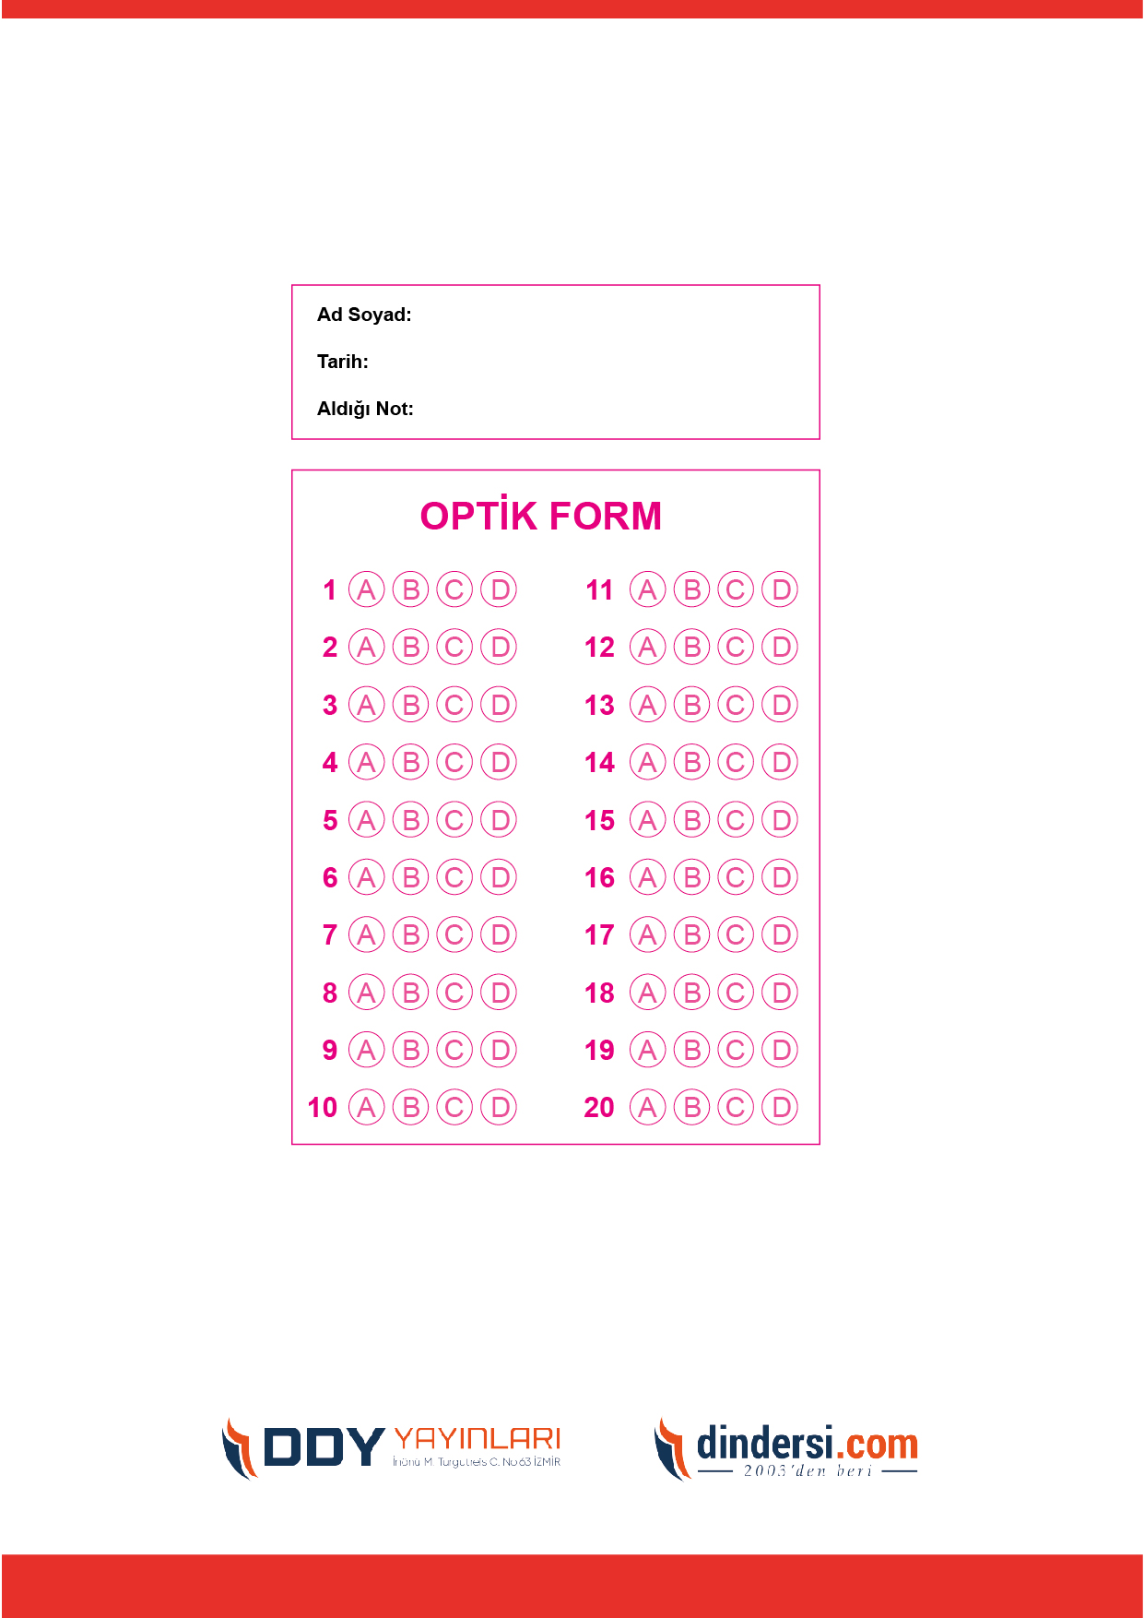

***DİĞER SINAVLAR İÇİN TIKLAYINIZ.***

